Кудрявцева Любовь Владимировна
ГБОУ СОШ №604 г. Санкт-Петербург
Учитель начальных классов

Сценарий игры по станциям для учащихся 2классов
«Путешествие в страну Математики»

Оборудование: приглашения классам, маршрутные листы, плакаты с названиями станций, плакат с арабскими цифрами, ребусы, набор цифр, кроссворд, бумага, карандаши, 2конверта с разрезанными на части квадратом и треугольником.
За 2 недели до игры каждый класс получает приглашение:

ПРИГЛАШАЕМ УЧЕНИКОВ  2 «Э» класса  в увлекательное путешествие  в страну Математики,  которое состоится  16февраля 2012 года.  Для участия в игре нужно:  - Выбрать команду из 8 человек и капитана.  - Придумать название команды и эмблему.  - Найти и записать пословицы и поговорки с числами.  - Отгадать математический кроссворд.  - Приготовить рисунки «На что похожа цифра? | ВАШ МАРШРУТ:  - Река Геометрия.  - Город Кроссвордный.  - Гора Смекалки и Находчивости.  - Озеро Народной мудрости.  - Галерея творчества «Цифры  улыбаются».  Желаем успехов команде!  А всем болельщикам активно  поддержать свою команду.

Звучит музыка. Команды и болельщики рассаживаются на места. Звучат фанфары.
Ведущий приветствует команды и их болельщиков, предлагает начать игру, желает командам быть собранными, дружными, думающими и доброжелательными.

Ученик 1. Конечно, тайны языка
Не все открыли мы пока.
И математики проблемы
Решили, но еще не все мы.

Ученик 2. Выстраиваем цифры в ряд,
Они нам много говорят.
Десять их, но сестры эти
Сосчитают все на свете.

Ученик 3. Помогут вычесть и сложить
И уравнение решить,
С их помощью определяем меры
И можем записать примеры.

Ученик 4. На математике узнали
Мы то, что раньше не слыхали:
Формула - модель – сравненье
И где ловушка в уравненье.

Ведущий. А знаете ли вы, ребята, что математика стала наукой только с появлением числа? Поначалу люди не знали ничего о числах и обходились без счета. В те далекие времена, когда человек хотел сказать, например, что у него 5 предметов, он говорил так: «Столько же, сколько пальцев на руке». И только по прошествии очень долгого времени люди пришли к пониманию того, что различные группы предметов – 5 пальцев, 5 яблок, 5 домов – имеют общее свойство – одинаковую численность, которую можно выразить с помощью понятия «пять». Так появились числа.
Но прошло еще много времени, прежде чем люди научились записывать числа цифрами на бумаге.

Ведущий демонстрирует плакат с арабскими цифрами.

Один из величайших математиков древности Пифагор, живший с 580 по 500 годы до нашей эры, считал, что числа очень важны для жизни людей. Попробуйте сами прочитать, что он говорил о числах.
На доске:
ми
рав
ют

чис
уп
ром
ля
ла

На доске: «Миром управляют числа».
Ведущий. Да, действительно, при помощи чисел мы сможем записать пример, решить задачу или уравнение, оперировать различными величинами, сравнивать, производить вычисления и многое другое.
Все эти знания нам пригодятся в нашей игре-путешествии по Стране занимательной математики.
Команды, доложить о готовности и получить маршрутные листы.

Станция «Река Геометрия».

Ведущий. Один из разделов математики – геометрия. В ней рассматриваются различные геометрические фигуры, способ их построения и измерения.
Перечислите геометрические фигуры, изображенные на доске.
На доске:

- Рассмотрите фигуры на доске. По каким признакам можно разбить эти фигуры на 2 группы?

На доске:

(маленькие фигуры веселые и грустные)

- А эти фигуры? (По форме, цвету, размеру и настроению).
(Каждая команда называет по одному признаку по очереди).

Ведущий. Это было задание для всех, а сейчас каждая команда получит по конверту, в котором лежит какая-то геометрическая фигура. Мы не знаем, что это за фигура, т.к. она разделена на части. Ваша задача – собрать ее из частей, назвать фигуру, вспомнить ее существенные признаки.
(дети выполняют задание)

Ведущий. Геометрия интересна тем, что здесь можно не только строить, измерять, вычислять, но еще и фантазировать.
Наши команды не случайно выбрали себе такие названия. Сейчас им предстоит пофантазировать, дорисовать геометрические фигуры, ставшие названиями команд, до известных всем предметов.
(Командам раздаются 5-6 листов бумаги с изображением квадрата и круга, которые они дорисовывают).
Подводятся итоги конкурса.

Ведущий. Мы провели хорошую разминку на станции «Река Геометрии» и теперь команды отправятся по своим маршрутам по станциям. Желаем всем успехов.

Станция «Озеро Народной мудрости».

Творчество русского народа очень тесно связано с математикой.
Вы оказались у озера Народной мудрости.
Однажды поднялся сильный ветер и волны разбили пословицы на 2 части. Река, вытекающая из озера, унесла окончания пословиц в открытое море. Вам нужно восстановить их. (За каждую пословицу – 1б.)
А еще объяснить смысл - (1б.)
Команда получает конверт с карточками, на которых написано начало пословиц)

Лучше один раз увидеть, чем… (100 раз услышать).
Одна голова хорошо, а… (2 – лучше).
За двумя зайцами … (погонишься, ни одного не поймаешь).
Семеро одного … (не ждут).
Семь раз отмерь, …. (один раз отрежь).
Не узнавай друга в 3 дня – узнавай в … (3 года).

Пока команда готовится – задание болельщикам.

Ведущий. Вы, наверное, знаете, что в старину некоторые числа люди даже наделяли магическими свойствами.
Вспомните, какое число считается в народе несчастливым? (13)
А вот число 7, наоборот, считается счастливым. Народ с большим удовольствием использует его в своих пословицах и поговорках.
Вспомните и назовите пословицы и поговорки с числом « 7».
Какие еще пословицы и поговорки с числами вы знаете? (Команда получает
дополнительные баллы).
Дополнительно – команде: объясните, что значит?
- Идти на все 4 стороны.
- Заблудиться в трех соснах.
- Жить в четырех стенах.
- Наговорить с три короба.
- Как свои пять пальцев.
- За семью морями.

Станция: Галерея творчества «Цифры улыбаются»
Выставка рисунков . Оцениваются количество рисунков, аккуратность, фантазия).
Команда получает набор цифр: 5, 1, 8, 3, 4, 23, 12.
- С чем в жизни вы связываете числа?
(5 – лучшая отметка, 5 пальцев…)
(4 – 4 времени года)
(1 – 1сентября, то, что бывает в первый раз…)
(23 – 23 февраля…)
(12 – месяцев в году, 12 – числа на циферблате часов…)
(7 – 7 дней в неделе, 7 чудес света…)
- баллов.

Логика.
1.В двух ящиках для урока труда хранились ножницы, по 20 штук в каждом.
Перед уроком труда учительница взяла несколько ножниц из одного ящика, а затем из второго взяла столько, сколько осталось в первом ящике. Сколько ножниц осталось в обоих ящиках? (20)

Станция «гора Смекалки и Находчивости».
Ведущий. Приветствуем команду на горе Смекалки и Находчивости. Здесь вам предстоит выполнить несколько заданий и проявить смекалку и находчивость.
- На большом диване в ряд
Куклы Танины сидят:
Плюшевый зайчишка, Буратино
И веселый Чиполлино.
Помогите Танюшке
Разместить игрушки. (На листочке).

- Покажите разные способы. (6 баллов)
На доске: картинки с изображением игрушек.

- Найти закономерность и разместить в пустых клеточках нужные кружки.(3 балла)

- Ребусы (математические). (по 1 баллу)

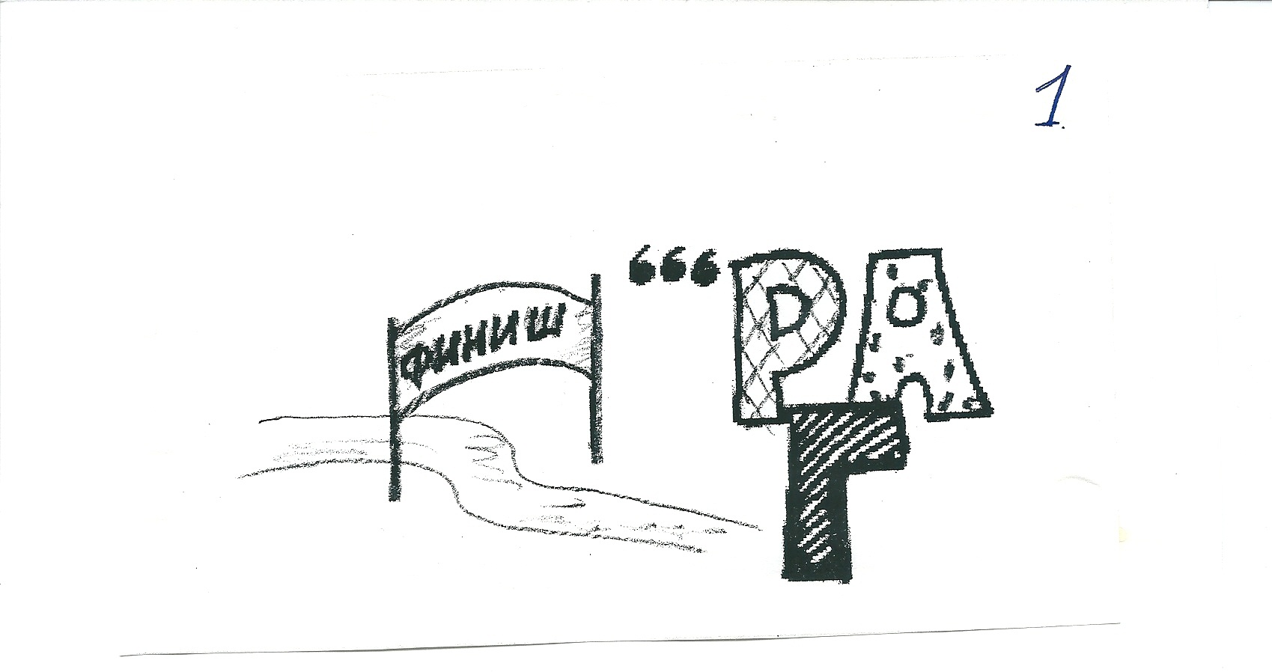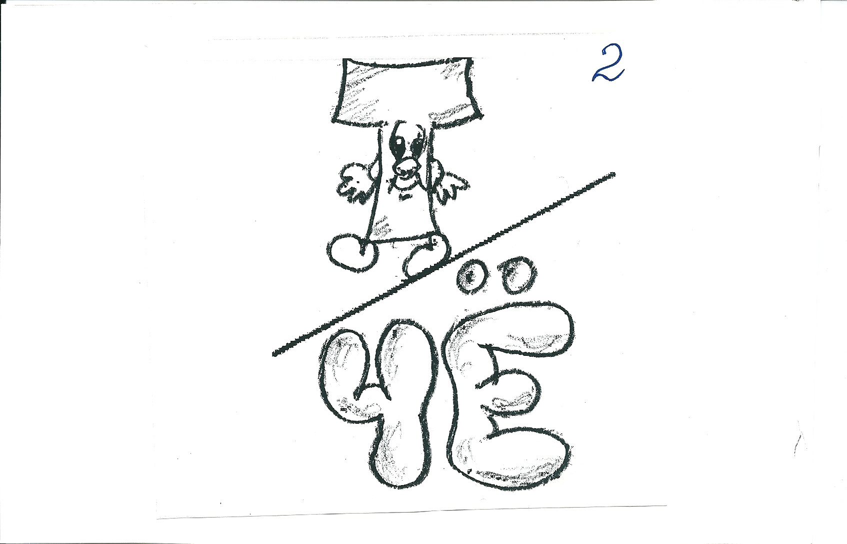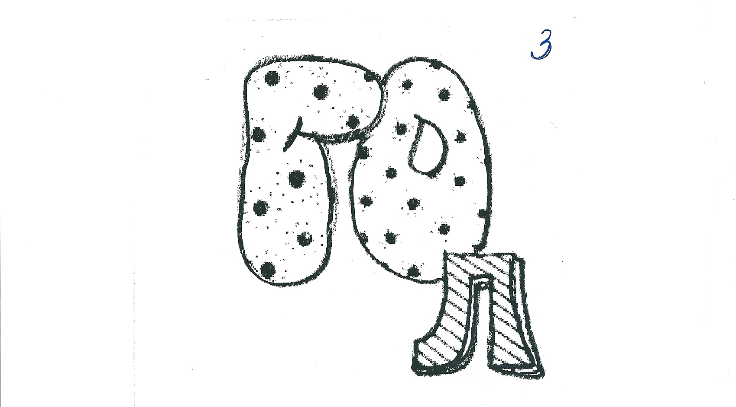

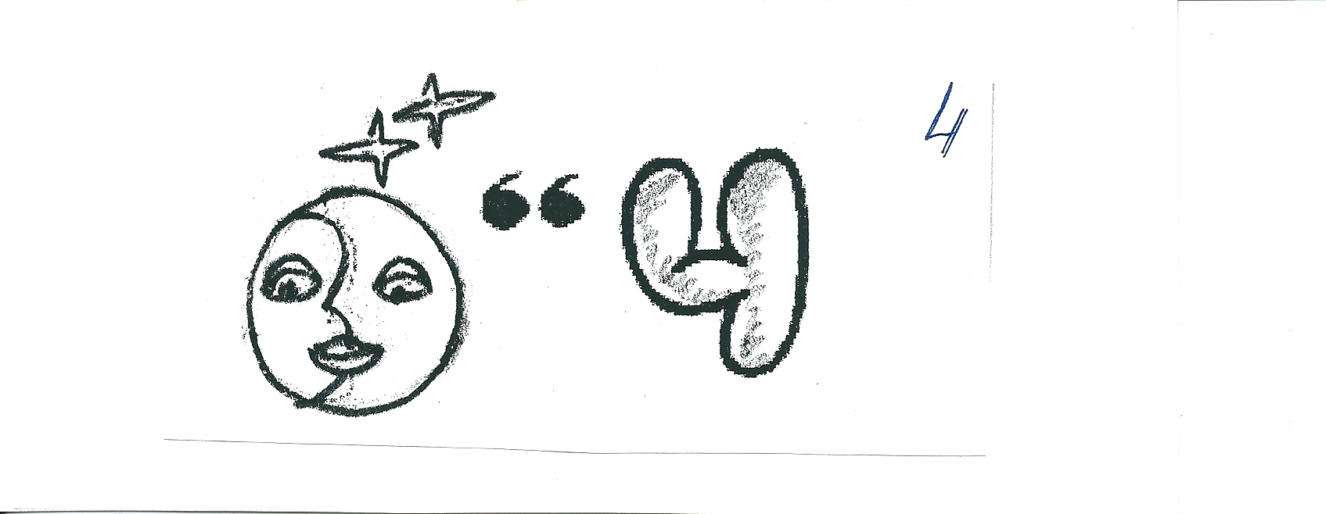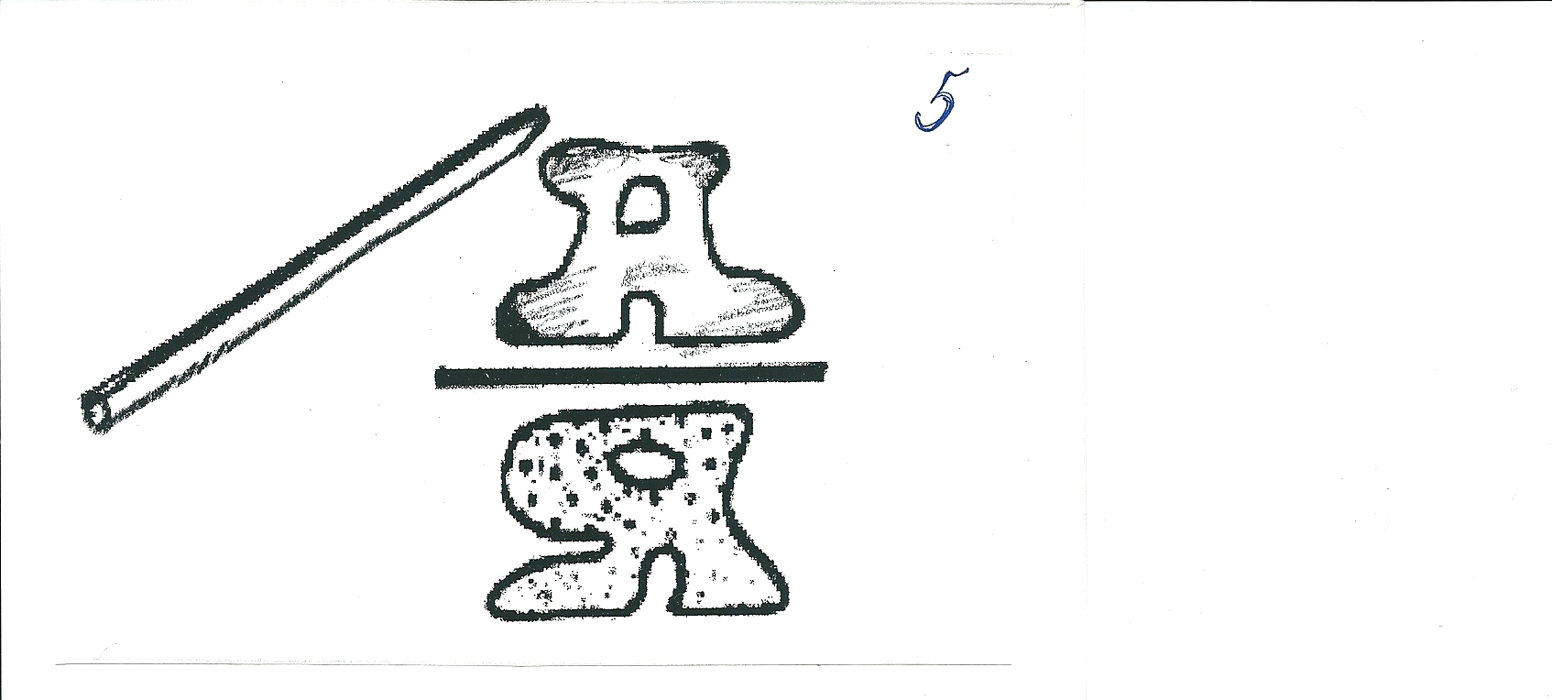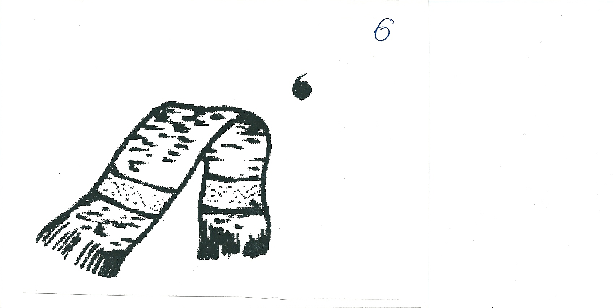
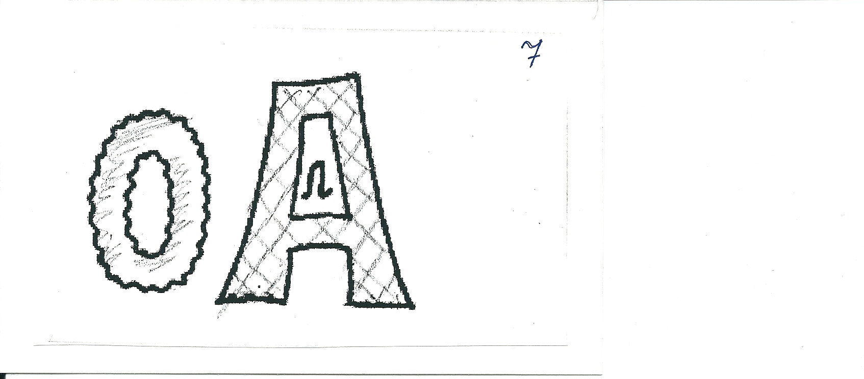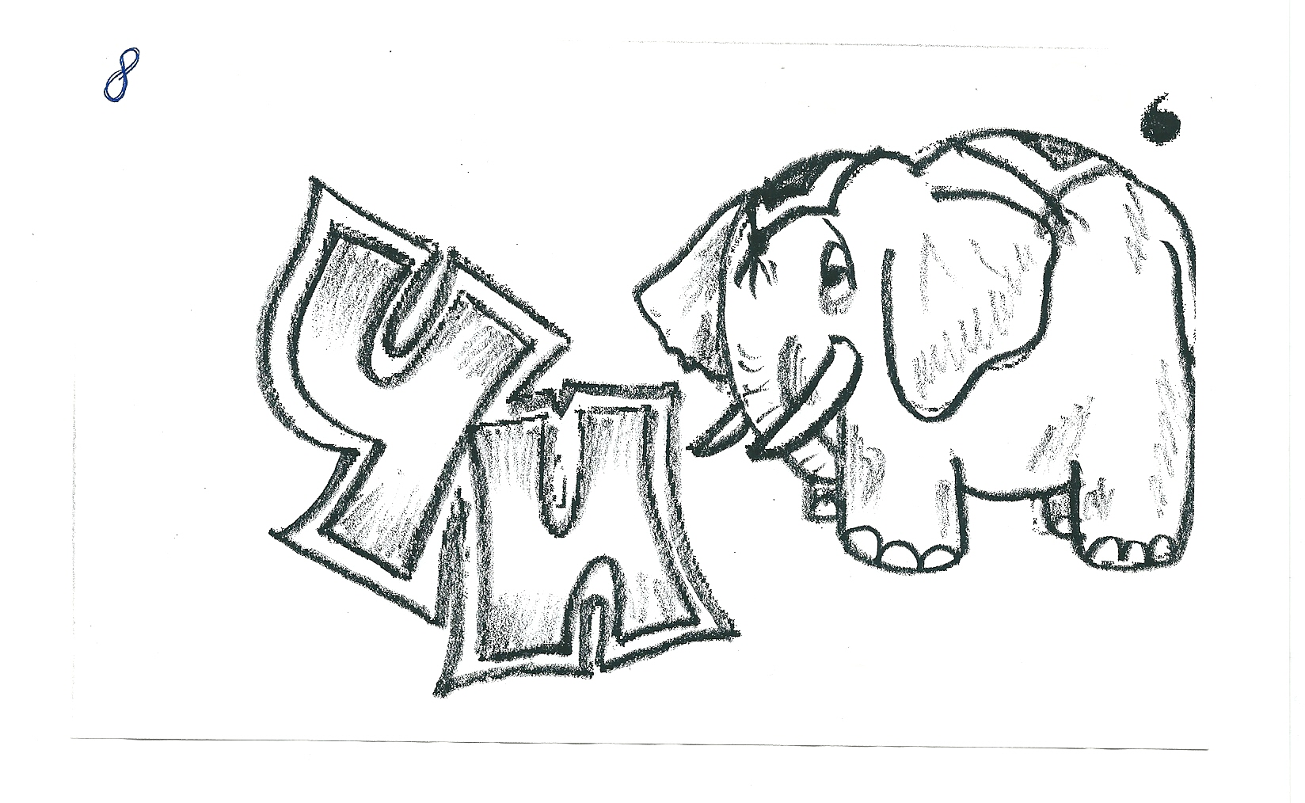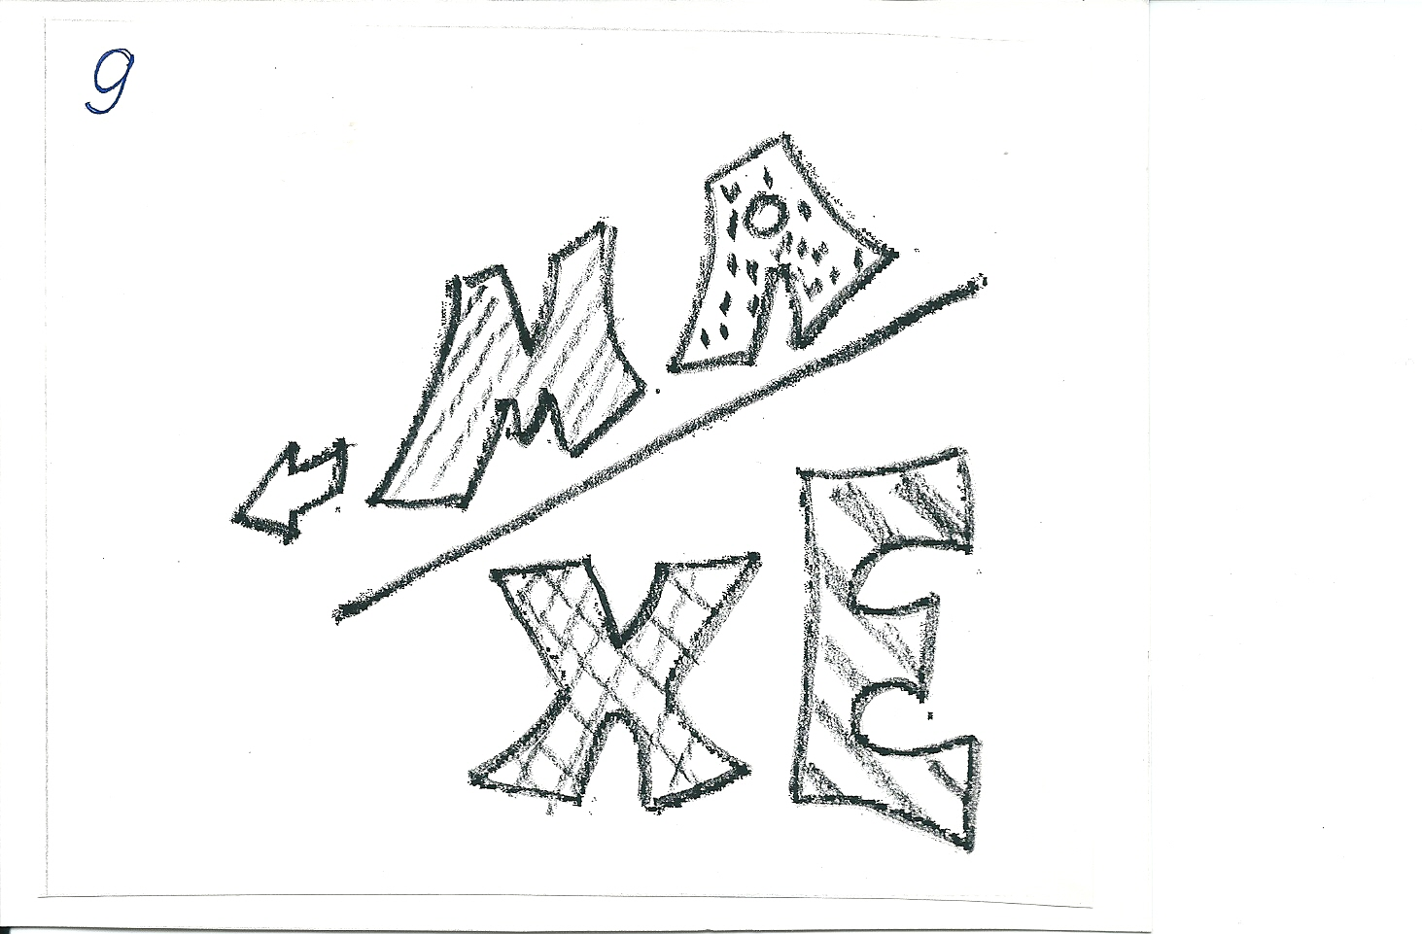
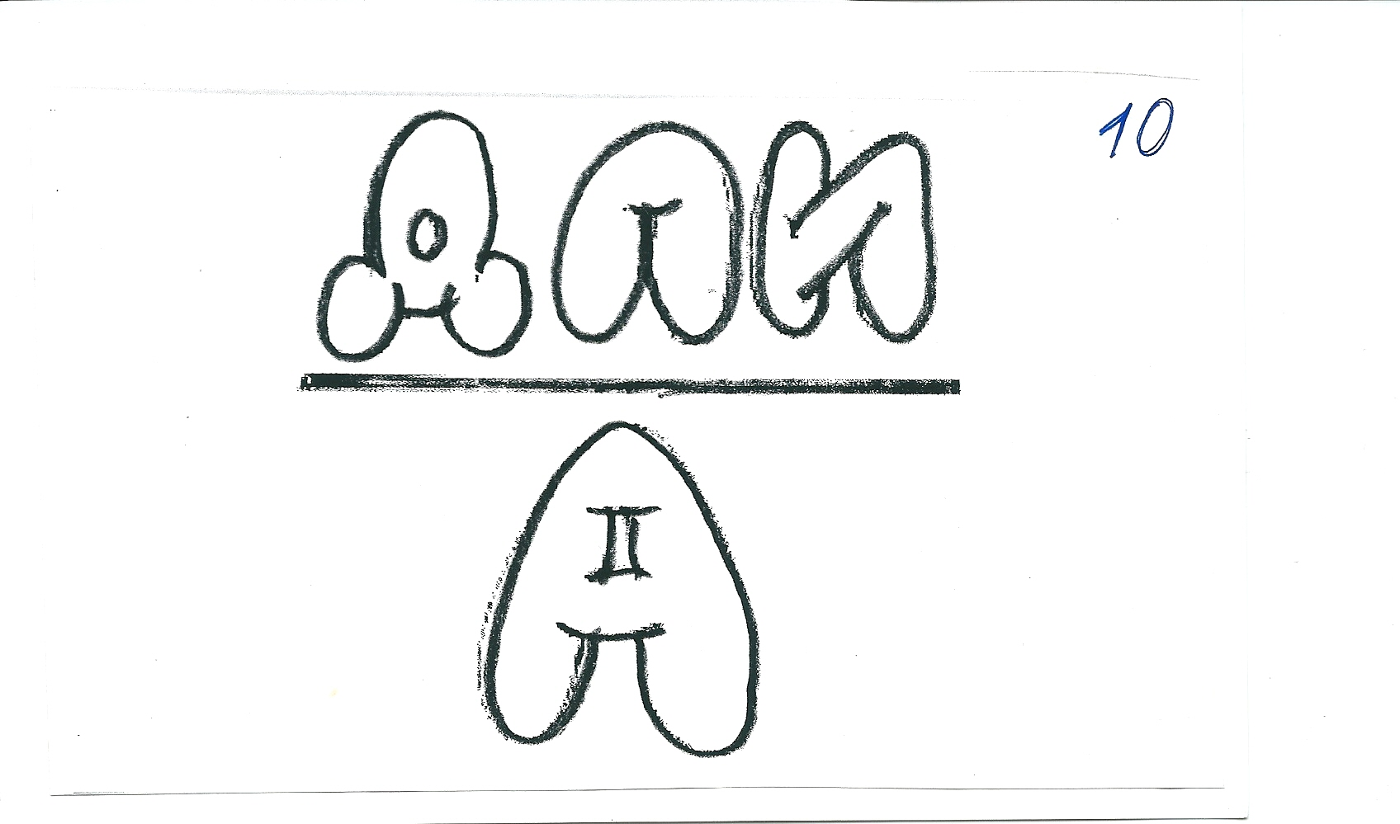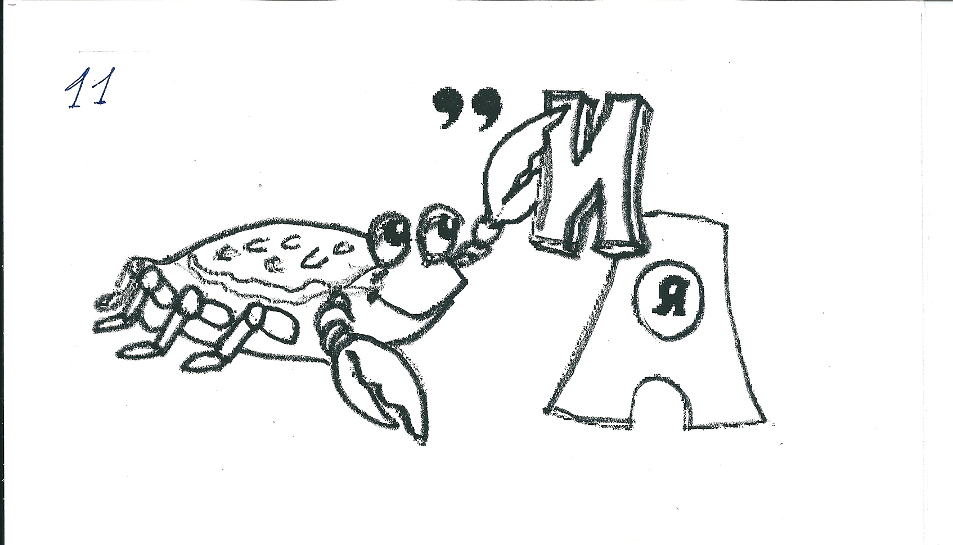
Ответы: фигура, счет, угол, луч, ломаная, шар, овал, число, схема, длина, кривая.

Станция «город Кроссвордный».
 |  |  |  |  |  |  |  |  |  |  |  |  |  | 2
 |  |  |  |  |  |  |  |  |  |  |  | 1 | д | в | а
 |  |  |  |  |  |  |  |  |  | 3 |  |  |  | о
 |  |  |  |  |  |  |  |  |  | с | 4 | д | е | с | я | т | ь
 |  |  |  |  |  | 9 |  | 5 | ч | е | т | ы | р | е
 |  |  | 8 |  |  | ш |  | п |  | м |  |  |  | м
 |  |  | е | 6 | д | е | в | я | т | ь |  |  |  | ь
 |  |  | д |  |  | с |  | т
 |  |  | и |  |  | т |  | ь
 |  | 7 | н | о | л | ь
10 | т | р | и
 |  |  | ц
 |  |  | а

По горизонтали:

- Вид ее - как запятая. Хвост крючком и не секрет:
Любит всех она лентяев, а лентяи ее – нет.

- Цифра вроде буквы о – это ноль иль ничего.
Круглый ноль такой хорошенький,
Но не значит ничегошеньки!
Если ж слева рядом с ним единицу примостим,
Он побольше станет весить, потому что это - …

- Гляди-ка, эта цифра – стул,
Который я перевернул.

- Шесть через голову перекатилась –
И я у вас получилась.

- Не похож он на пятак, не похож на рублик,
Круглый он, да не дурак, с дыркой, а не бублик!

10. Я – горбатая старушка.
Или стружка-завитушка.

По вертикали:

- Два кольца, но без конца, в середине нет гвоздя.
Если я перевернусь, то совсем не изменюсь.
Ну, какая цифра я?

- Цифра легкая совсем!
Я косу принесу и срисую ту косу!

5.Налитая, симпатичная, цифра самая отличная!

- На одной ноге в болоте вы меня легко найдете.
- Один заметил: -Нуль с хвостом!
Другой: - С хвостом, но только кошка.
А третий помолчал немножко.

Задания для болельщиков. (по 1баллу)
- Пара лошадей пробежала 40км. Сколько км пробежала каждая лошадь?
- У трех братьев по 1 сестре. Сколько детей в семье?
- В доме 4 комнаты. Из одной сделали 2. Сколько стало комнат?
- Бублик разрезали на 3 части. Сколько сделали разрезов?
- Батон разрезали на 3 части. Сколько сделали разрезов?
- Арбуз весит 3кг и еще половину своего веса. Сколько весит арбуз?
- Груша тяжелее яблока, а яблоко тяжелее персика. Что тяжелее груша или персик?
- Что легче – 1кг ваты или 1кг железа?
- Назовите 5 дней недели, не называя чисел и названий дней. (Позавчера, вчера,…)
- Встречаясь по утрам по дороге в школу Коля, Вася и Петя подают друг другу руки. Сколько рукопожатий при этом получается?

Пословицы и поговорки с использованием чисел.

Всем по семь, хозяину – восемь, хозяйке – девять, что ровно делит.
Где двое стоят, там третьему дела нет.
Два века не жить, а век - не тужить.
Два горя вместе, третье – пополам.
Два друга – мороз да вьюга.
Два кота в одном мешке не улежатся.
Два лета по зиме, одно само по себе.
Два медведя в одной берлоге не живут.
Два раза не умирать.
Двое пашут, а семеро- руками машут.
Двум смертям не бывать, а одной не миновать.
Двух зайцев гонять – ни одного не поймать.
За одного битого двух небитых дают.
Обещанного три года ждут.
Один в поле не воин.
Один за всех, все за одного.
Один с сошкой, семеро с ложкой.
Горе на двоих – полгоря, радость на двоих – две радости.
Хвастуну цена - три копейки.
Не узнавай друга в три дня, узнавай в три года.
Конь о четырех ногах, да и тот спотыкается.
Лук от семи недуг.
За семью морями.
Чтобы научиться трудолюбию, нужно три года, чтобы научиться лени – три дня.
Сам не дерусь, семерых – не боюсь.
Весна да осень – на дню погод восемь.

Подведение итогов.
Награждение команд.

